**杭州师范大学网上缴费大厅操作手册**

1.缴款人缴费操作流程（以“教师公寓管理”缴费项为例）：

缴费方式一：打开“支付宝”APP，搜索“杭州师范大学”生活号，点击“缴费大厅”，点击“教师公寓管理”，选择具体缴费项目，按提示缴费：

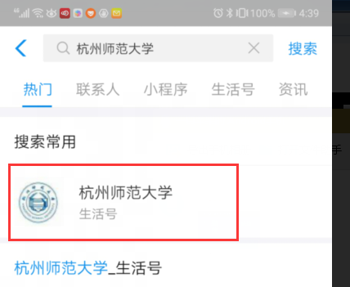

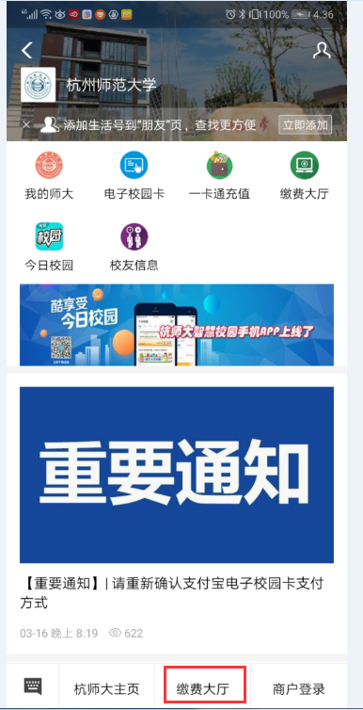 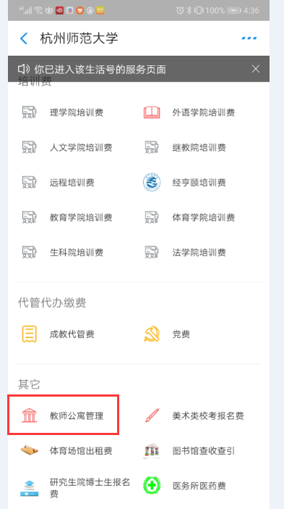

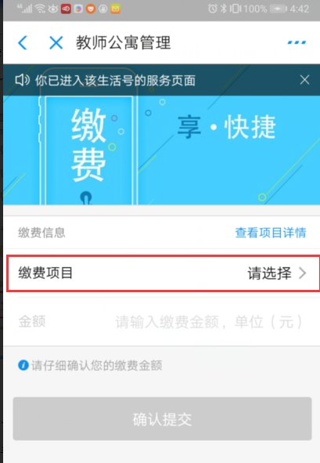

缴费方式二：用支付宝直接扫描“教师公寓管理”缴费二维码，选择具体缴费项目，按提示完成缴费即可：



2.经办人管理操作流程：

计划财务处为每个缴费项设立一个后台管理账号，经办人通过该账号可查询收款数据、添加子缴费项和办理退款业务。

（1）查询收款数据

手机端：打开“支付宝”APP，搜索“杭州师范大学”生活号，点击“商户登陆”，输入缴费项的账号、密码。点击“月账单”可查询每月收入、退款、总额的笔数和金额；点击“实时监测”，可实时监测每笔收款是否到账。

PC端：打开网站[http://sh.zhizhixiao.com](http://sh.zhizhixiao.com/)，输入缴费项的账号、密码登陆管理后台。输入缴费时间段，点击“搜索”，可查询该时间段收款合计数据。见下表：

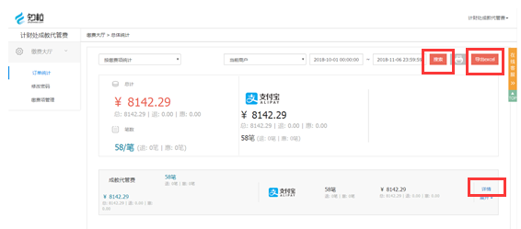

点击“详情”，可展开收款明细数据 ，点击“导出excel”可将收款明细数据导出到excel。见下表：

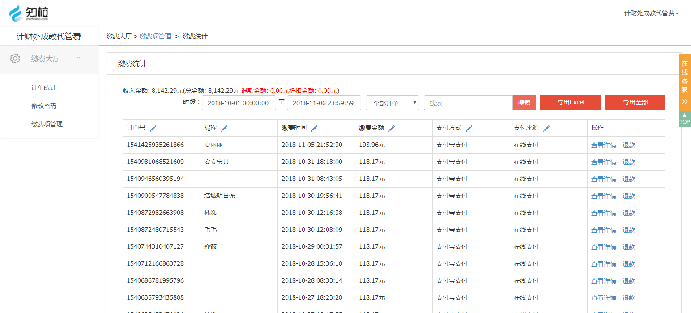

（2）添加子缴费项

在现有缴费项下，需要添加子缴费项的，可在管理后台完成。经办人登录管理后台网站，点击“缴费项管理”下的“管理”：

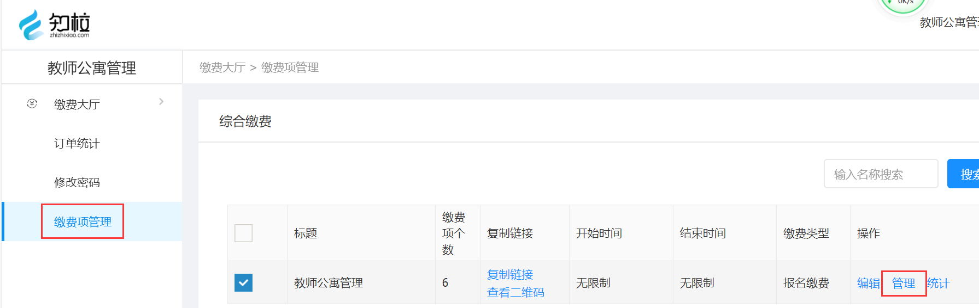

点击“添加缴费项”，输入缴费项名称、封面、金额等信息，点击“保存”即可。

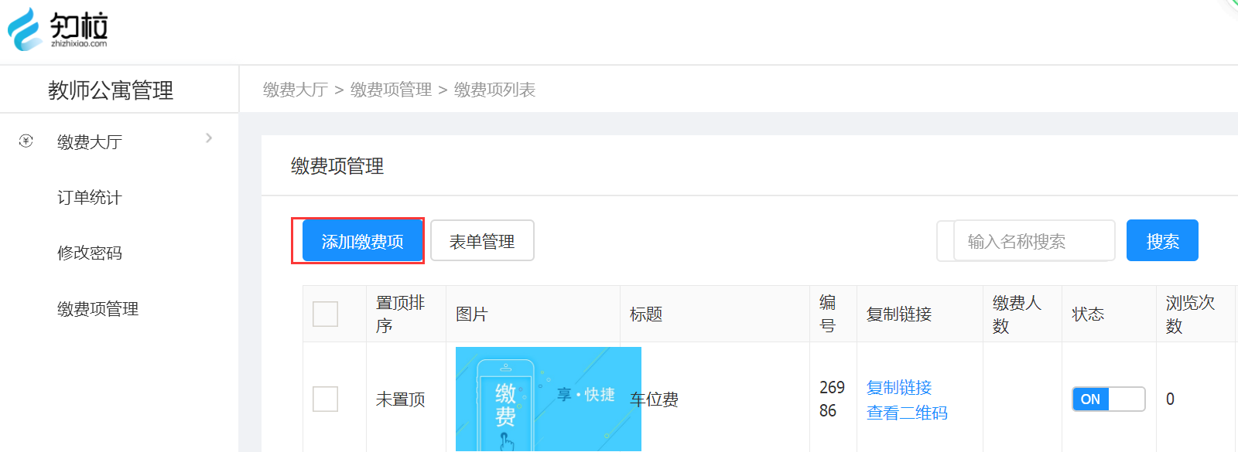

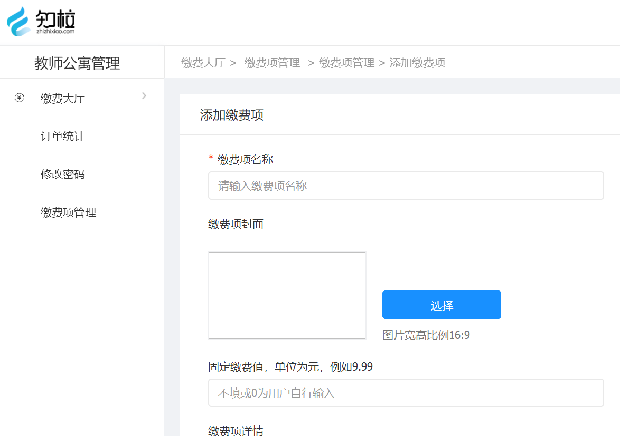

添加缴费项成功后，点击“编辑”可进行修改；点击“复制链接”或“查看二维码”，获取该子缴费项的缴费链接或二维码，可发布在缴费通知中供缴款人缴费。

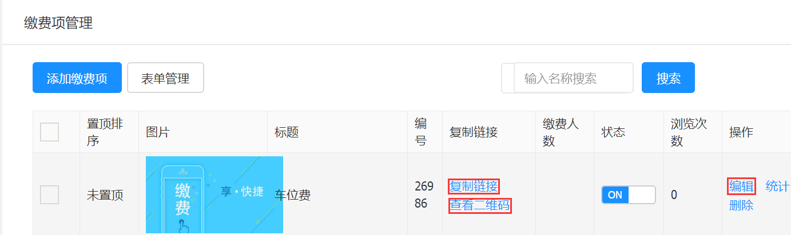

注意事项：举办新的培训班的，需先完成办班审批、收费公示，才能在培训费缴费项下添加新的培训班收费；举办新会议的，需先完成会议审批流程，才能在会议费缴费项下添加新的会议收费；其他收费项目亦需完成相应的审批流程后方可开始收费。

（3）办理退款

退款实行审批制，经办人填写退款说明，经院长签字盖章后，在管理后台查询到对应的收款明细，点击“退款”，输入验证码，即可完成退款。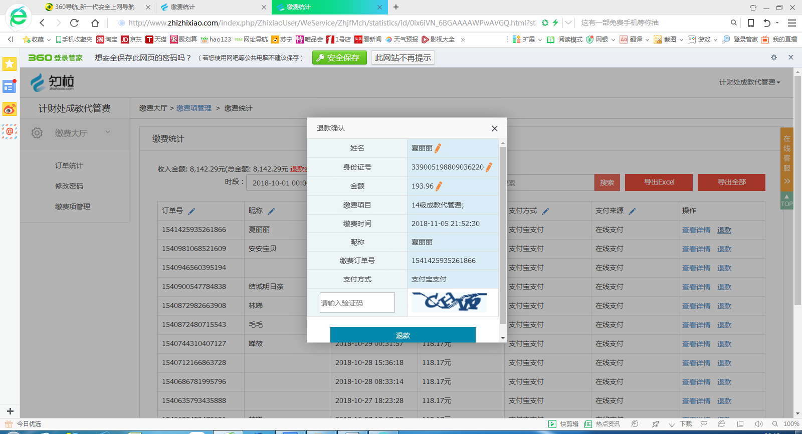

（4）开具发票

缴费完成后经办人打印支付宝收款合计页面、收款明细清单（见下表）、经院长签字盖章的退款说明到计划财务处申请开具发票，计划财务处确认后开票。计划财务处仅核对缴款总金额与开票金额是否一致，具体缴款明细和人员管理由职能部门负责。

